Некоммерческое партнерство Тверское объединение проектировщиков

Заседание Правления Партнерства

Протокол № 6

г. Тверь «27» августа 2009г.
Время начала заседания 15 ч.00 мин.

Присутствовали: Дякин Валерий Николаевич
Барковский Андрей Юрьевич
Митюнин Юрий Александрович
Пушной Юрий Николаевич.
Савин Игорь Владимирович
Черкасов Александр Александрович

Приглашенные:
Каляскин Александр Владимирович – Председатель Контрольной комиссии НП ТОП.

Повестка дня:
- О подготовке документов, необходимых для представления в Ростехнадзор, с целью приобретения НП ТОП статуса СРО и рассмотрение уточнений в Требования НП ТОП к выдаче свидетельств о допуске к работам.
2. О наполнении Компенсационного фонда НП ТОП.
3. О приеме в члены НП ТОП.
4. Об изменении сметы расходов НП ТОП на 3 квартал 2009 г.

1. О подготовке документов, необходимых для представления в Ростехнадзор, с целью приобретения НП ТОП статуса СРО и рассмотрение уточнений в Требования НП ТОП к выдаче свидетельств о допуске к работам.

СЛУШАЛИ: Истомина В.И., Председателя Контрольной комиссии НП ТОП Каляскина А.В.
ВЫСТУПИЛИ: Дякин В.Н., Савин И.В., Пушной Ю.Н., Черкасов А.А., Митюнин Ю.А.
ГОЛОСОВАЛИ: единогласно
РЕШИЛИ:
- принять к сведению заявление Истомина В.И. о завершении до 10.09.2009г. разработки документов, необходимых для представления в Ростехнадзор с целью приобретения статуса СРО;
- утвердить Квалификационные требования, предъявляемые к работникам членов НП ТОП для получения допуска к видам работ, оказывающим влияние на безопасность объектов капитального строительства в части производственного стажа в следующей редакции:
1. Главные специалисты – образование высшее, стаж работы по специальности не менее 5 лет (главный инженер проекта, главный архитектор, главный конструктор);
2. Исполнители – образование высшее, стаж работы по специальности не менее 3 лет (ведущий инженер, инженер-проектировщик I категории, инженер-проектировщик II категории);
-Исполнительной дирекции продолжить, совместную с членами НП ТОП, работу по формированию пакетов документов с необходимыми сведениями для принятия решений в дальнейшем о выдаче свидетельств о допуске к заявленным видам работ.

2. О наполнении Компенсационного фонда НП ТОП.

СЛУШАЛИ: Истомина В.И. . о наполнении Компенсационного фонда НП ТОП.
ВЫСТУПИЛИ: Дякин В.Н., Савин И.В., Митюнин Ю.А
ГОЛОСОВАЛИ: Единогласно.
РЕШИЛИ:
-Принять к сведению заявление Истомина В.И., что специальный счет был открыт 14.08.09.и практически платежи пошли с 17.08.09., по состоянию на 27.08.09. размер Компенсационного фонда составляет 4 млн.50 тыс.руб. и результаты опроса членов НП ТОП позволяют предположить, что к 10.09.09. размер Компенсационного фонда составит около 7 млн.руб.
3. О приеме в члены НП ТОП.

СЛУШАЛИ: Истомина В. И. о поступивших заявлениях о приеме в члены Партнерства.
ВЫСТУПИЛИ: Дякин В.Н., Черкасов А.А., Митюнин Ю.А.
ГОЛОСОВАЛИ: Единогласно.
Решили: Принять в члены Партнерства все организации, подавшие заявления в августе 2009г.. (Список прилагается. Приложение №1).

4. Об изменении сметы расходов НП ТОП на 3 квартал 2009 г.

СЛУШАЛИ: Истомина В.И. о необходимости изменения сметы расходов НП ТОП на 3 квартал 2009г. в связи с увеличением штатной численности исполнительной дирекции с 1 сентября 2009г. При этом увеличение численности связано с большим объемом работ по подготовке документов на каждого члена НП ТОП (в т.ч. проверка поступающих и составление новых форм) для приобретения в Ростехнадзоре статуса СРО, а так же для принятия решений в дальнейшем о выдаче свидетельств о допуске к заявленным видам работ.
ВЫСТУПИЛИ: Дякин В.Н., Пушной Ю.Н., Митюнин Ю.А.
РЕШИЛИ: Исполнительной дирекции внести изменения в смету расходов НП ТОП на 3 квартал 2009г. с 1 сентября в части увеличения расходов на 25 тыс. руб.

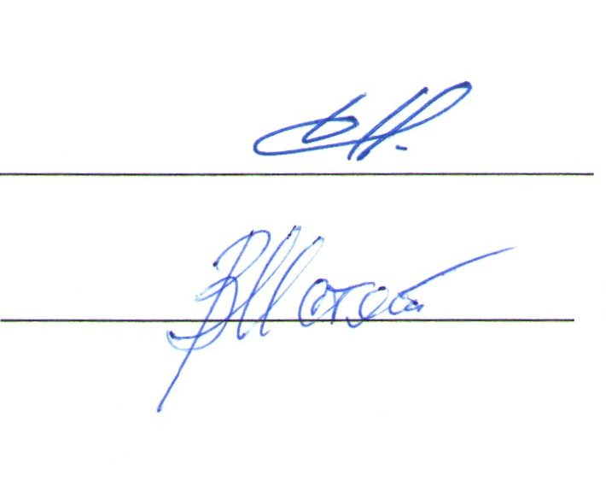

Председатель Правления НП ТОП ____________________________ В.Н. Дякин

Секретарь ___________________________ В.И. Истомин

